metin, yazı tipi, grafik, logo içeren bir resim

Açıklama otomatik olarak oluşturuldu

**Görsel Programlama 2 Otomasyon Proje Ödevi**

**Diş Klinik Randevu Otomasyonu**



Ömer Faruk Demirci 23BİLP0016

Zeynep Gengeç 23BİLP0087

Doğukan Kesat 23BİLP0085

Boray Kaplan 22BİLP0074

1. **İçindekiler**
2. **Projenin Amacı ve Motivasyonu**
3. **Proje Araştırması**
   * **Projeye Yönelik Araştırmalar**
   * **Yapay Zeka Kullanım Amaçları ve Sonuçları**
   * **Karşılaşılan Problemler**
4. **Tasarım Çalışmaları**
5. **Modüllere Ait Algoritma Akış Şeması**
6. **Veri Tabanı Tasarımı**
7. **Gantt Diyagramı**
8. **Uygulama Menüleri Ekran Görüntüleri ve Açıklamaları**
9. **Github Sayfasının Ekran görüntüsü**
10. **Kaynakça**

**Projenin Amacı ve Motivasyonu**

Bu proje ile diş kliniklerinde yapılan randevu yönetim süreçlerini dijitalleştirerek işi kolaylaştırmak ve belirli bir düzene koymak hedeflenmiştir. Geleneksel yollardan belge, kayıt tutma ve izleme iletişim eksiklikleri ve sürecin güncellemesinde hız genel olarak hata yapma olasılıklarını artırmaktadır. Bu nedenle, projede bu tür sorunların çözümü için bir iş modeli belirlenmiştir. Bu projenin amacı, randevu kaydetme ve düzenleme işlemlerini daha hızlı ve düzenli hale getirerek diş kliniklerinin iş akışlarını geliştirmektir.

**Projeye Yönelik Araştırmalar**

Diş kliniklerinde randevu yönetimiyle ilgili mevcut sistemler incelendi ve bu sistemlerin avantajları ile eksiklikleri değerlendirildi. Manuel yöntemlerin, hem zaman kaybına neden olduğu hem de hata yapma riskini artırdığı gözlemlendi. Bu durum, kliniklerin işleyişinde aksamalara yol açabiliyor. Bu nedenle, daha düzenli ve hızlı bir işlem sağlayan dijital bir otomasyon sisteminin büyük bir ihtiyaç olduğu anlaşıldı. Yapılan araştırmalar, kullanıcıların kolayca anlayıp kullanabileceği bir arayüz tasarımının ve sisteme hızlı erişim imkânının bu projede öncelikli olması gerektiğini ortaya koydu.

**Yapay Zeka Kullanım Amaçları ve Sonuçları**

Bu projeyi geliştirirken yapay zekadan pek çok aşamada destek aldık. Özellikle tasarım fikirleri oluştururken, proje ile ilgili kaynaklara ulaşırken ve karşılaştığımız sorunlara hızlı çözümler bulurken yapay zeka bize yol gösterdi. Kullanıcı dostu bir arayüz tasarlarken ve randevu sistemi algoritmasını geliştirirken de önerilerinden oldukça faydalandık. Ayrıca, rapor hazırlama sürecinde metinleri düzenlemek, içerik oluşturmak ve yazıları daha akıcı hale getirmek için de yapay zeka büyük bir kolaylık sağladı. Tüm bu destekler sayesinde proje sürecimizi daha etkili bir şekilde tamamladık.

**Karşılaşılan Problemler**

Proje sürecinde birkaç önemli sorunla karşılaştık. Bunlardan biri, farklı kullanıcı gruplarının ihtiyaçlarını aynı anda karşılayabilecek bir arayüz tasarlamaktı. Ayrıca, randevuların çakışmasını önleyecek etkili bir algoritma geliştirmek de oldukça zorlu bir süreç oldu. Kodlama sırasında ortaya çıkan hataları çözmek ve yazılımın sorunsuz bir şekilde çalışmasını sağlamak da diğer önemli uğraşlarımızdan biriydi..

**Tasarım Çalışmaları ve Eskiz Çalışmaları**

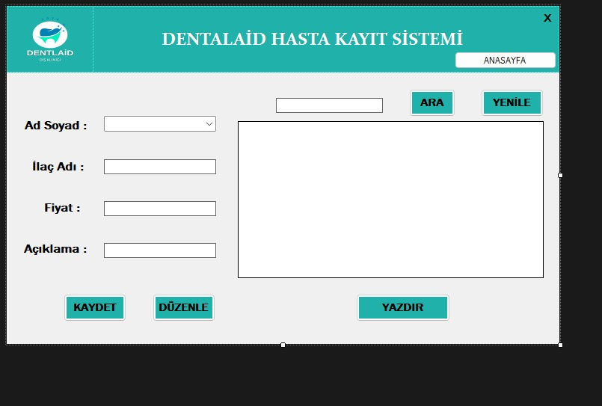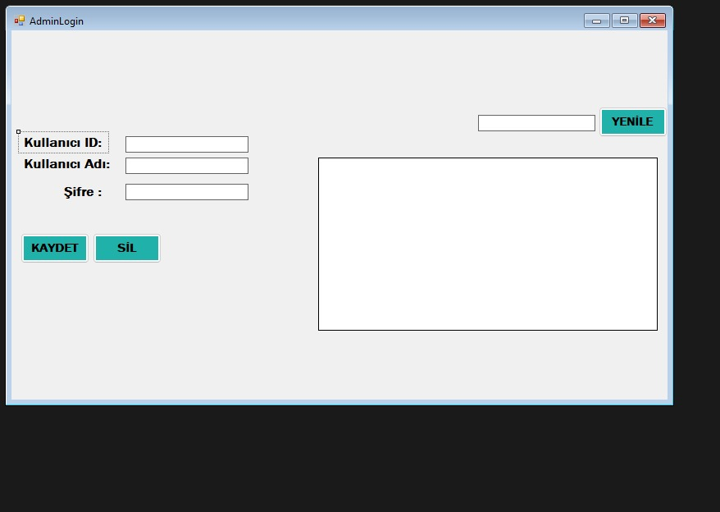

Uygulamayı görselleştirirsek kullanıcıya daha hitap edebileceğimizi düşündük ve ilerleyen aşamalarda bu açıdan zenginleştirerek daha kullanılabilir ve göze hitap eden bir tasarım kullandık.

**Algoritma Akış Şeması**

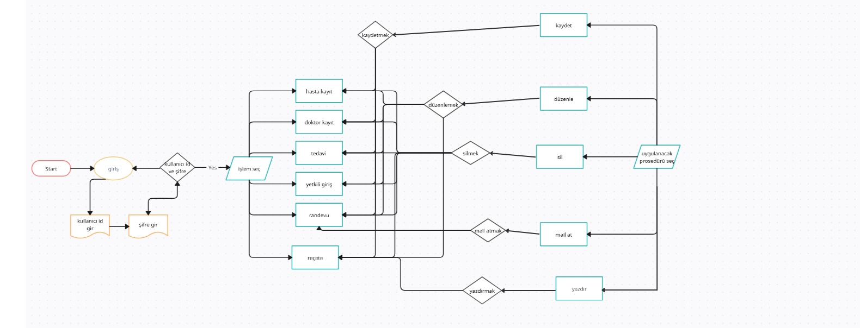

**Veritabanı Tasarımı**

**metin, diyagram, paralel, çizgi içeren bir resim

Açıklama otomatik olarak oluşturuldu**

**Gantt Diyagramı**

metin, ekran görüntüsü, diyagram, ekran, görüntüleme içeren bir resim

Açıklama otomatik olarak oluşturuldu

**Uygulamamıza Ait Ekran Görüntüleri**metin, ekran görüntüsü, yazı tipi, sayı, numara içeren bir resim

Açıklama otomatik olarak oluşturuldu

**Hasta kayıt ekranı:** Hastaların kliniğe girişinin yapıldığı ve gerekli bilgilerinin saklandığı ekran.

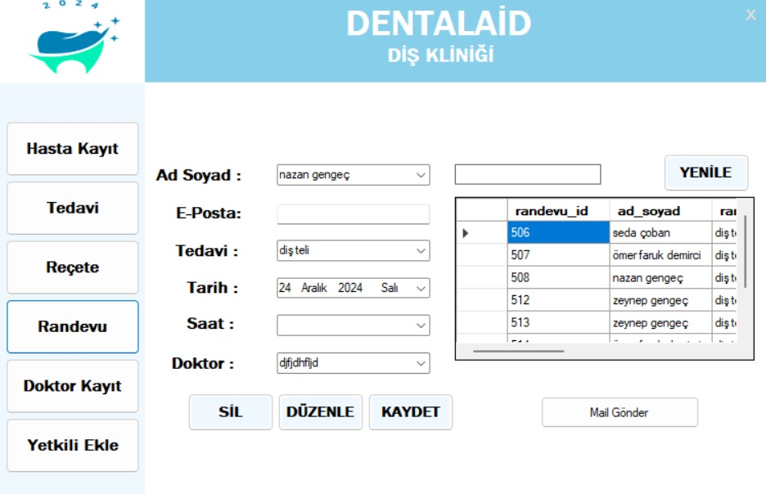

**Randevu ekranı:** Hastalara randevularının verildiği ve istedikleri doktoru seçmelerine olanak tanındığı randevu seçme ve düzenleme erkanı.

metin, ekran görüntüsü, yazı tipi, sayı, numara içeren bir resim

Açıklama otomatik olarak oluşturuldu

**Tedavi ekranı:** Tedavi için gereken fiyat ve açıklamaların girildiği ve aramalarının yapıldığı sayfa burasıdır.

metin, çizgi film, oyuncak, ekran görüntüsü içeren bir resim

Açıklama otomatik olarak oluşturuldu

**Giriş ekranı:** Girişin yapıldığı sayfa burasıdır.metin, ekran görüntüsü, yazı tipi, diyagram içeren bir resim

Açıklama otomatik olarak oluşturuldu

**Yetkili ekleme ekranı:** Kliniğe personel ekleme ve klinikte personel arama sayfasıdır.

metin, ekran görüntüsü, yazılım, tasarım içeren bir resim

Açıklama otomatik olarak oluşturuldu

metin, ekran görüntüsü, yazı tipi, sayı, numara içeren bir resim

Açıklama otomatik olarak oluşturuldu

**Reçete yazdırma ekranı:** Hastanın tedavisi için ilaç yazma ve arama sayfasıdır. Reçeteyle alakalı tüm detayları bu sayfada bulabiliriz.

metin, ekran görüntüsü, çizgi film içeren bir resim

Açıklama otomatik olarak oluşturuldu

metin, ekran görüntüsü, yazı tipi, sayı, numara içeren bir resim

Açıklama otomatik olarak oluşturuldu

**Doktor kayıt ekranı:** Kliniğe yeni bir doktor kaydetmek istediğimizde kullanacağımız kısım. Doktorla alakalı tüm bilgilerin girilip kaydedildiği ve gerektiğinde doktor arayabildiğimiz sayfa.

**Github sayfamızın ekran görüntüsü**

metin, ekran görüntüsü, yazılım, multimedya yazılımı içeren bir resim

Açıklama otomatik olarak oluşturuldu

**KAYNAKÇA**

[**https://erdplus.com**](https://erdplus.com)

[**https://app.photoroom.com**](https://app.photoroom.com)

[**https://www.tubitak.gov.tr/tubitak_content_files/BIDEB/proje_yarismasi/proje_rehberi_2012.pdf**](https://www.tubitak.gov.tr/tubitak_content_files/BIDEB/proje_yarismasi/proje_rehberi_2012.pdf)

[**https://ogmprojeler.meb.gov.tr/OGMTBA/Raporlar-ve-Yayinlar/Nasil-Proje-Hazirlayabilirim**](https://ogmprojeler.meb.gov.tr/OGMTBA/Raporlar-ve-Yayinlar/Nasil-Proje-Hazirlayabilirim)

[**https://www.canva.com/tr_tr/yapma/rapor**](https://www.canva.com/tr_tr/yapma/rapor)

[**https://visualstudio.microsoft.com/vs/**](https://visualstudio.microsoft.com/vs/)

[**https://chatgpt.com**](https://chatgpt.com)

[**https://www.microsoft.com/tr-tr/sql-server/sql-server-downloads**](https://www.microsoft.com/tr-tr/sql-server/sql-server-downloads)